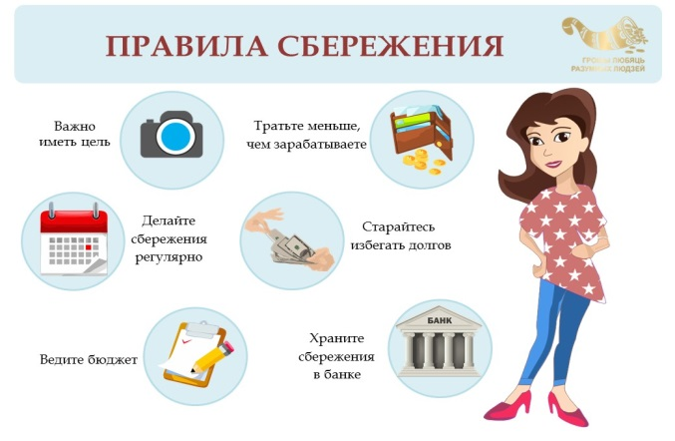
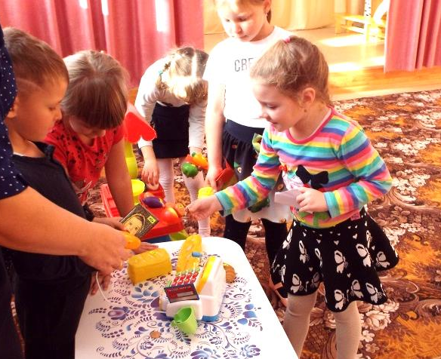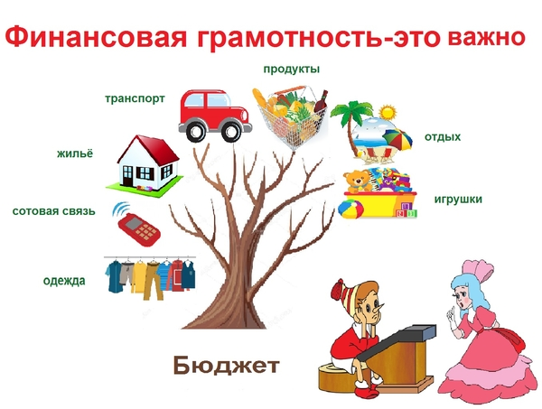
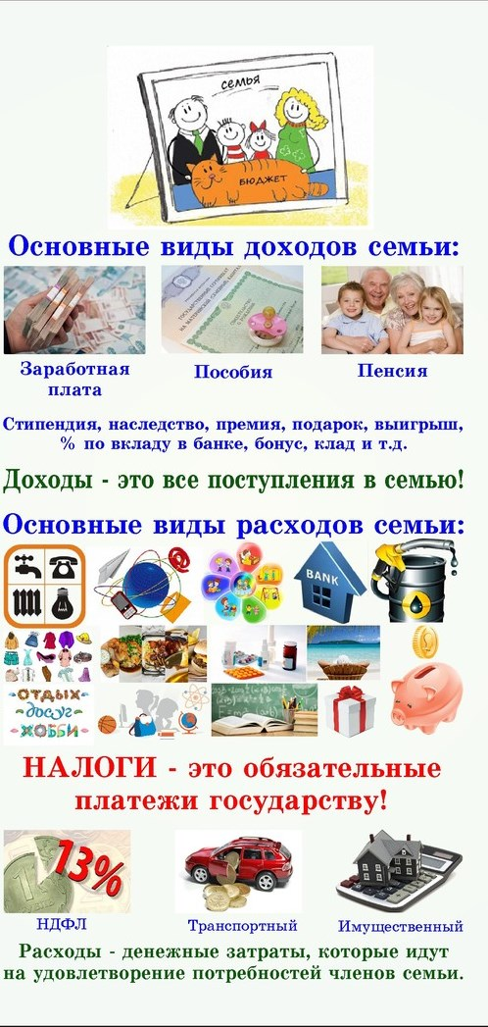
МУНИЦИМПАЛЬНОЕ КАЗЕННОЕ ДОШКОЛЬНОЕ ОБРАЗОВАТЕЛЬНОЕ УЧРЕЖДЕНИЕ
«ДЕТСКИЙ САД № 4 ОБЩЕРАЗВИВАЮЩЕГО ВИДА» С.ЧУГУЕВКА ЧУГУЕВСКОГО РАЙОНА ПРИМОРСКОГО КРАЯ

ПАМЯТКА
ДЛЯ РОДИТЕЛЕЙ
по финансовому воспитанию

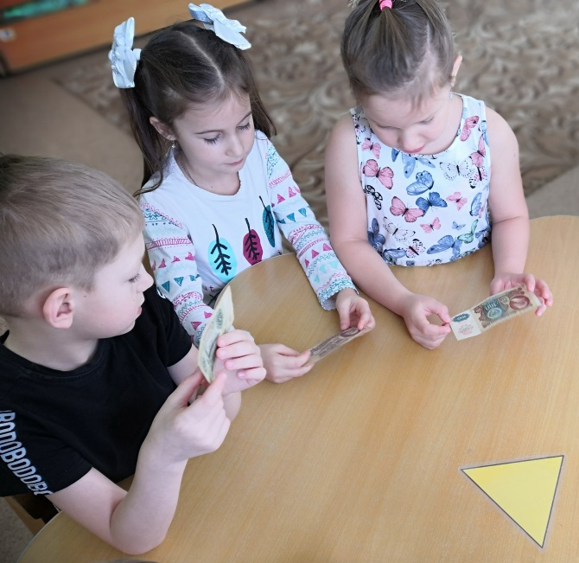

2021 г.

- Соблюдать гарантию неприкосновенности частной собственности.
Тем, что принадлежит ребенку, может распоряжаться только он сам. Причем это относится не только к деньгам, но и к игрушкам, книжкам и т.д., то есть, если оговорено, что данная вещь принадлежит ребенку, - нельзя ругать его за то, что он вздумал ее подарить кому-то, или обменять , или просто испортил. Только осознание последствий своего поступка может в дальнейшем удержать ребенка от неверного шага. Естественно, при появлении той или иной вещи, надо попробовать найти ей «хозяина» и ненавязчиво объяснить ребенку, что он может с этой вещью делать, как распоряжаться ею и т.д.

- Принять все убытки заранее.
Никакой опыт не бывает бесплатным. Задать себе вопрос: согласны ли «потерять» энную сумму сейчас, когда многое поправимо, чем столкнуться с необратимой ситуацией в дальнейшем? Помните, что с нами ребенок учится, имея «страховку», которой у него, возможно, не будет в дальнейшем. Поэтому пусть он при нас совершит как можно больше ошибок! Наша задача здесь – не ругать и укорять, а разбирать эти случаи с чисто исследовательской целью.

- Всегда объяснять, почему потратить деньги можно именно таким образом.
В покупке важна не она сама, а обсуждение вокруг нее – возможные варианты, соотношение качества и стоимости, ее влияние на отношение с другими. Это приучает ребенка выбирать, а значит, анализировать существующие альтернативы. Советоваться с ним и при совместных покупках. Польза двойная: можно будет увидеть, каков ход его мыслей, что для него является критерием успешности покупки, и получить иной взгляд со стороны.

- Четко соблюдать договоренность.
Никаких «дополнительных» финансовых влияний, если ребенок нерационально распорядился первичной суммой; всегда надо отдавать обещанное, в противном случае – не обещать невыполнимого. Самая распространенная ошибка родителей – это компенсация утерянного ребенком.

- Обязательно определять систему финансирования ребенка.
Чем раньше он получает в свои руки деньги, тем лучше! (Оптимально - с 3-х лет.) Ведь для того, чтобы научиться чему-то, надо делать это как можно чаще. Навык формируется при непосредственном действии и его многократном повторении.

- Рассказывайте детям о своей работе
Дети не осознают связь между трудом и деньгами, если не будут знать, кем работают их родители, как зарабатывают средства к существованию. Вы должны быть довольны своей работой и зарплатой! Поделитесь этой радостью с ребенком. Если работа вам не нравится, но приносит материальное благополучие, скажите об этом малышу. Он с детства должен знать, что такое «зарабатывать на жизнь». Работа должна не только нравиться, она должна «кормить». Эти старомодные истины о деньгах и труде; помогут вашим детям стать самостоятельными.

- Не скрывайте от детей свое материальное положение
Конечно, ребенку нет необходимости вникать во все нюансы семейного бюджета, но он должен знать о материальном положении семьи и уважать, сохраняя в тайне доверенную ему информацию. Так вы ненавязчиво объясните малышу, куда идут деньги, научите его соизмерять желания с возможностями, мириться с некоторыми ограничениями. Наградой вам будут вопросы сына или дочери «можем ли мы себе это позволить?», «не очень ли это дорого?».

- Учите детей бережливости
Не оставляйте без внимания испорченные предметы, сломанные игрушки, разорванные книги. Покажите ребенку, как можно их починить. Если малыш будет видеть вашу заботу о продлении срока службы окружающих вас и его предметов, он научится беречь не только свои, но и чужие вещи. Ваше равнодушие приведет к обратному результату.

- Привлекайте детей к работе по дому
Маленькие дети с удовольствием помогают по дому. Самое главное, позволить им это! И, конечно, похвалить, хотя детская работа далека от совершенства. Не забывайте, что ребенок может заниматься домашней работой непродолжительное время, поэтому, давая поручение, рассчитывайте его силы. Постепенно у малыша разовьется самодисциплина, и он будет выполнять даже самую неинтересную работу. В противном случае вы вырастите ленивого ребенка, не способного даже к самообслуживанию.

